МАДОО детский сад №42 общеразвивающего вида с приоритетным осуществлением деятельности по познавательно-речевому развитию воспитанников

Творческий проект для детей второй младшей группы (3-4 года)
«Сказки дедушки Корнея»

Воспитатель:

Ямаева

Татьяна Владимировна

г. Верхняя Пышма 2014 год
Актуальность: Художественная литература открывает и объясняет ребенку жизнь общества и природы, мир человеческих чувств и взаимоотношений. Она развивает мышление и воображение ребенка, обобщает его эмоции, дает прекрасные образцы русского литературного языка. Произведения К. И.Чуковского имеют огромное воспитательное, познавательное и эстетическое, т.к. они расширяют кругозор ребенка, воздействуют на личность малыша, развивают умение тонко чувствовать форму и ритм родного языка. Реализация данного педагогического проекта обеспечит психологическое формирование читателя в дошкольнике. А увлекательное общение с творчеством К.И.Чуковского будет способствовать развитию интереса к книге, что будет являться неотъемлемой частью системы образования дошкольников на этапе становления современной личности.
Цель: Расширить представления детей о произведениях К. И. Чуковского.
Задачи:
1. Развивать интерес детей к книгам.
2. Обогащать познавательный опыт детей.
3. Формировать определенные взаимоотношения к героям сказок.
4. Обогащать словарный запас ребенка посредством разучивания ролей к театрализации.
5. Развитие творческих способностей детей через изготовление атрибутов к сказке.
6. Развивать воображение, формировать умение изображать образ героя через роль.
Целевая группа: дети 2-ой младшей группы, воспитатели, родители.
2. Сроки и место реализации проекта: апрель – май 2014 года
3. План реализации проекта
№ | Содержание дела | Сроки и место реализации | Ответственные | Результат
1 этап - подготовительный
1 | Информирование родителей | апрель | Воспитатели | Формирование интереса у родителей по созданию условий для реализации проекта
2 | Акция «Подари книгу детскому саду» произведения К.И.Чуковского | Вторая неделя апреля | Воспитатели Родители | Пополнение библиотеки книгами К.И.Чуковского
3 | Оформление родительского уголка: размещение статей, консультаций, рекомендаций по теме проекта | 3 неделя апреля | Воспитатели | Просвещение родителей
4 | Подбор наглядно-дидактических пособий, демонстрационного материала для НОД, наборов игрушек, масок животных, птиц, насекомых | 4 неделя апреля | Воспитатели Родители | Инсценировка сказки К.И.Чуковского «Путаница»
2 этап - основной
5 | Рассматривание книг, иллюстраций по произведениям К.И.Чуковского | Ежедневно | Воспитатели | Развитие у детей интереса к книгам и иллюстрациям К.И.Чуковского
6 | Оформление книжного уголка | 3 неделя апреля | Воспитатели | Обогащение книжного уголка
7 | Чтение сказок К.И.Чуковского: «Телефон»,  «Муха-цокотуха», «Путаница»,  «Краденое солнце», «Мойдодыр», «Тараканище», «Доктор Айболит», «Федорино горе» | Ежедневно | Воспитатели | Пробуждение интереса к художественной литературе. Развитие умения оценивать поступки героев.
8 | Подвижные игры: «Воробей и звери» («Тараканище»), «Каравай» («Муха-цокотуха»), «По ровненькой дорожке» («Федорино горе») | Ежедневно | Воспитатели | Реализация потребности детей в двигательной активности, развитие физических качеств, творчества в изображении героев сказок
9 | Художественное творчество по произведениям К. И. Чуковского (рисование, аппликация, лепка) | Третья, четвертая неделяапреля |  | Развитие фантазии, образного мышления.
3 этап - заключительный
10 | Разучивание ролей к сказке | май | Воспитатели, дети, родители | Развивать речь, воображение.
11 | Подготовка костюмов и декораций к сказке | май | Воспитатели Родители, дети | Развивать воображение
12 | Презентация проекта: инсценировка сказки К.И.Чуковского «Муха-цокотуха» | Конец мая | Дети | Инсценировка сказки К.И.Чуковского «Муха-цокотуха»

Проект направлен на развитие интереса детей к книгам, обогащение познавательного опыта, развитие творческих способностей детей. Во время проекта воспитанники познакомятся с биографией К. Чуковского, прочитают сказки, стихи, выполнят поделки и рисунки с любимыми героями, подготовят инсценировку.
4. Ресурсное обеспечение:
- нормативно – правовой блок (Программа «Детство»);
- информационный (фото-видео материалы, библиотечный фонд);
- научно – методический (консультативная работа с родителями);
- материально – технический (ноутбук, фотоаппарат, музыкальный центр).

5.Ожидаемый результат:
1. Создание в группе необходимых условий по ознакомлению детей с творчеством К.И.Чуковского:
- Создание библиотеки произведений К.И.Чуковского;
- Создание костюмов к сказке «Муха-цокотуха»
2. Приобретение и углубление знаний детей о жизни и творчестве К.И.Чуковского.
3. Участие детей в инсценировке.

Сценарий музыкальной сказки «Муха-цокотуха»
Действующие лица: Муха, пчелки, жуки, кузнечик, таракан, божьи коровки, блошки.
В зал входят двое детей под музыку Г. Гладкова «А может быть, ворона».
Все вместе
Одну простую сказку.
А может, и не сказку.
А может, не простую хотим вам рассказать.
Ее мы помним с детства.
А может, и не с детства.
А может, и не помним, но будем вспоминать.
Пауза. Заставка музыки из сказки. Во время чтения вылетает муха и находит денежку
Муха, муха-цокотуха,
Позолоченное брюхо.
Муха по полю пошла,
Муха денежку нашла.
Ух ты!!!
Пошла Муха на базар
И купила самовар.
Выходит Муха с самоваром, накрывает на стол, хлопочет.
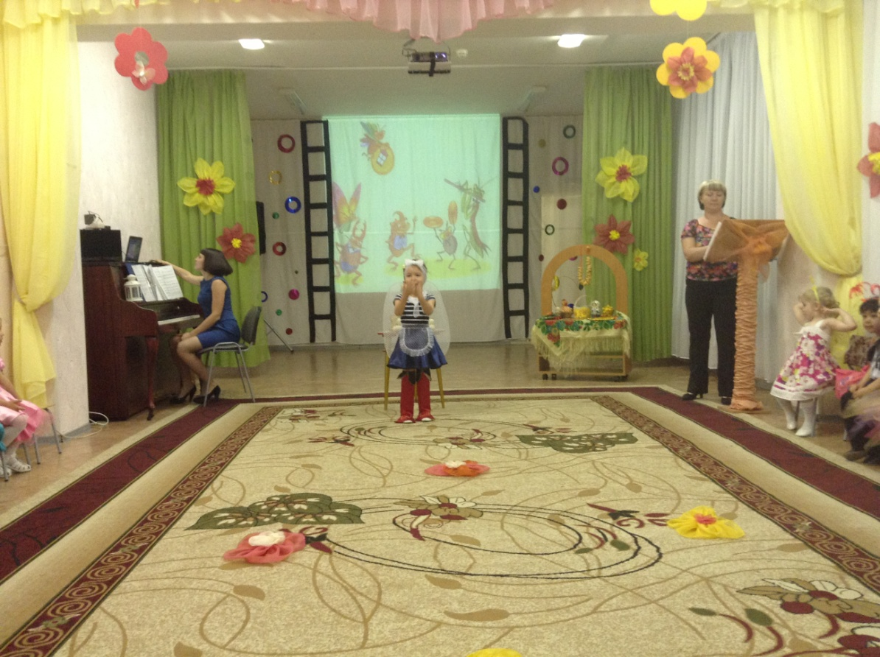
Муха.
Вот и кончилась зима,
В гости к нам пришла весна.
Солнце стало греть теплее,
Дни становятся длиннее.
Исполняется песня «Самовар».
Муха.
Хлебом-солью всех встречаем,
Самовар на стол несу.
В гости всех я приглашаю
Сладким чаем угощу.
К мухе приходят гости. Дети читают все вместе.
Приходили к Мухе блошки,
Приносили ей сапожки,
А сапожки не простые –
В них застежки золотые.
Звучит музыка, вылетают блошки, дарят мухе сапоги.
Приходила к Мухе
Бабушка-пчела,
Мухе-Цокотухе
Меду принесла.
Прилетает пчела.
Пчела. Детки мои, пчелки – золотые челки, летите ко мне!
Вылетают пчелки.
Пчелки.
Мы в этот радостный денек
Будем пить цветочный сок —
Душистый, сладкий, ароматный,
А уж на вкус такой приятный!
Мама-пчела. А для всех мы испекли вот такие крендельки.
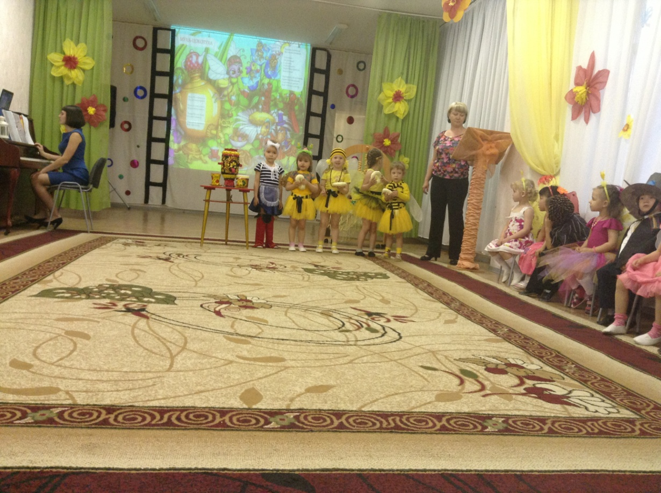
Пчелки.
Маком посыпали,
Медом поливали.
Нам на месте не сидится,
Любим мы повеселиться.
Нам плясать и петь не лень,
Мы б плясали целый день.
Как кадриль-то заиграет,
Всех танцоров завлекает.
Исполняется «Кадриль».
Прилет и песня Бабочек. Бабочки танцуют.
Бабочки. Мы порхали по цветам,
Прилетели в гости к вам.
Поздравляем! Поздравляем!
Счастья, радости желаем!
Под музыку появляются жуки и божьи коровки.
Жуки.
По дороге жук, жук,
По дороге черный.
Посмотрите на меня —
Вот какой проворный.
Божьи коровки.
Мы божьи коровки —
Черны наши головки.
В горошках платья наши,
Мы все поем и пляшем.
Исполняется песня «Жук»
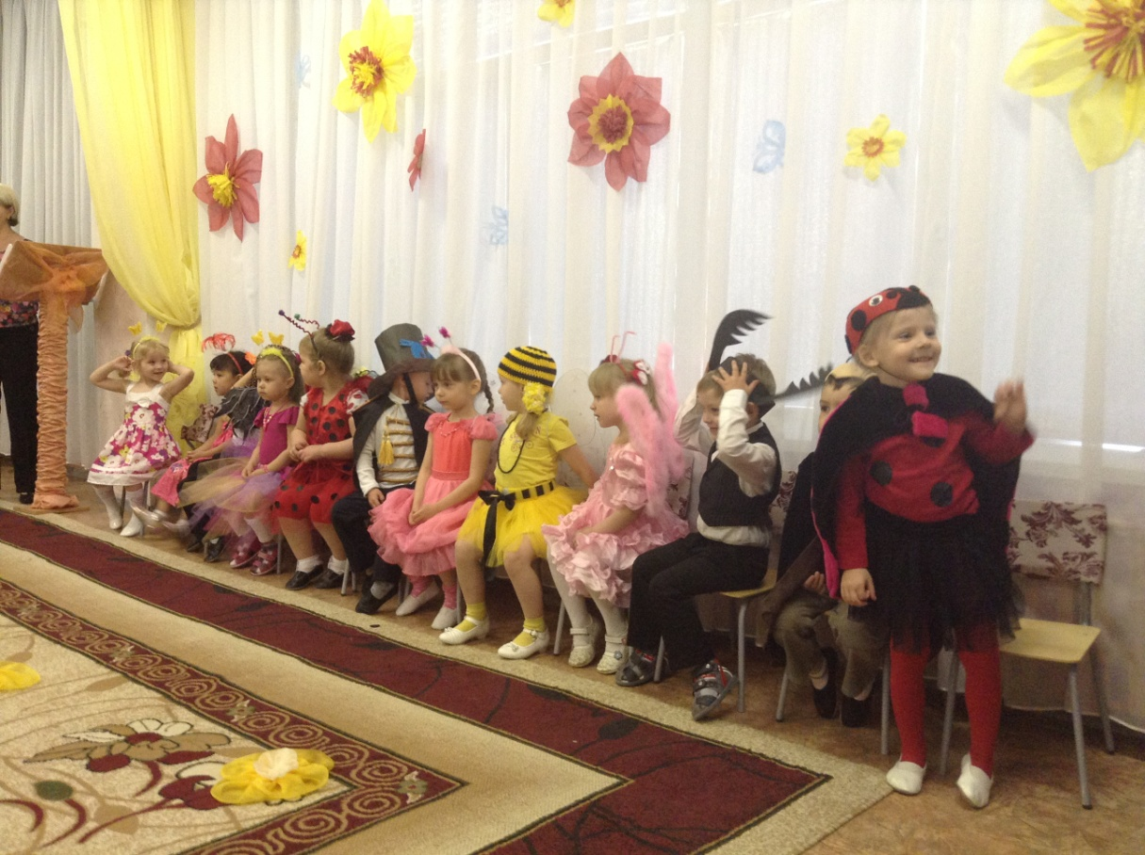
Муха.
Бубны, гармошки,
Расписные ложки,
Колокольчики берите,
Подходите, подходите.
Исполняется музыкальная композиция с инструментами. Музыка меняется, дети бросают инструменты, кричат и убегают на свои места. Появляется паук.
Паук. Я злой паучище,
Длинные ручищи!
Я за мухой пришел
Цокотухой пришел.
Подходит к мухе, обвязывает ее веревкой.
Муха кричит.
Дорогие гости, помогите!
Паука-злодея зарубите!
И кормила я вас,
И поила я вас,
Не покиньте меня
В мой последний час!"
Все вместе, тихо.
Но жуки-червяки
Испугалися,
По углам, по щелям
Разбежалися:
Тараканы
Под диваны,
А козявочки
Под лавочки
А букашки под кровать -
Не желают воевать!
И никто даже с места
Не сдвинется:
Пропадай-погибай,
Именинница!
Все удивленно.
Вдруг откуда-то летит
Маленький Комарик,
И в руке его горит
Маленький фонарик.
Комарик.
"Где убийца? Где злодей?
Не боюсь его когтей!"
Бежит за пауком, паук убегает на свое место.
Я злодея зарубил,
Я тебя освободил,
И теперь, душа-девица,
Вместе будем веселиться!"
Все открывают глаза и вместе читают.
"Слава, слава Комару -
Победителю!"
Комар. Эй, усатый таракан, ты садись за барабан!
Эй, жуки-трубачи. Кузнечики-скрипачи,
Вы скорее начинайте, веселее нам играйте!
Все вместе танцуют общий танец «Маленькие звезды».
